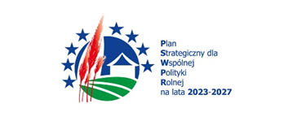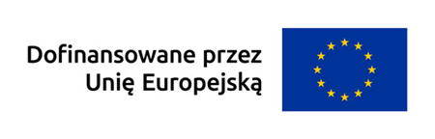

***Załącznik nr 4 do Regulaminu naboru wniosków o przyznanie pomocy Nr 4/2025***

# **NABÓR WNIOSKÓW O PRZYZNANIE POMOCY Nr 4/2025**

# **na operacje w zakresie: „*Rozwijanie pozarolniczej działalności gospodarczej” (ROZWÓJ DG)***

**Przedsięwzięcie** **2.2.: Rozwój przedsiębiorczości**

**Uzasadnienie zgodności operacji z celem LSR: *„Wsparcie rozwoju infrastruktury i usług dla mieszkańców obszaru lokalnej strategii rozwoju”.***

………………………………………………………………………………………………………………………………………………………………………………………………………………………………………………………………………………………………………………………………………………………………………………………………………………………………………………………………………………………………………………………………………………………………………………………………………………………………………………………………………………………………………………………………………………………………………………………………………………………………………………………………………………………………………………………………………………………………………………………………………………………………………………………………………………………………………………………………………………………………………………………………………………………………………………………………………………………………………………………………………………………………………………………………………………………………………………………………………………………………………………………………………………………………………………………………………………………………………………………………………………………………………………………………………………………………………………………………………………………………………………………………………………………………………………………………………………………………………………………………………………………………………………………………………………………………………………………………………………………………………………………………………………………………………………………………………………………………………………………………………………………………………………………………………………………………………………………………

………………………………………..

Podpis wnioskodawcy